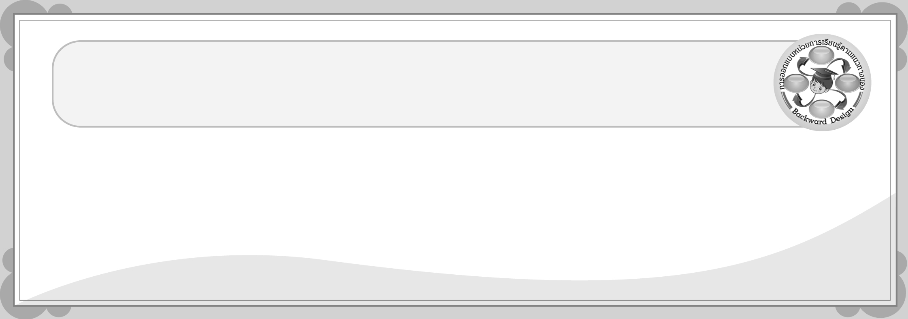
การออกแบบหน่วยการเรียนรู้ตามแนวทางของ Backward Design

หน่วยการเรียนรู้ที่ 1 เรื่อง การศึกษาเรื่องราวทางประวัติศาสตร์
รหัส-ชื่อรายวิชา ส 161□□ กลุ่มสาระการเรียนรู้สังคมศึกษา ศาสนา และวัฒนธรรม : ประวัติศาสตร์
ชั้นประถมศึกษาปีที่ 6 ภาคเรียนที่ 2 เวลาเรียน 11 ชั่วโมง
ผู้สอน _____________________ โรงเรียน __________________________________________________

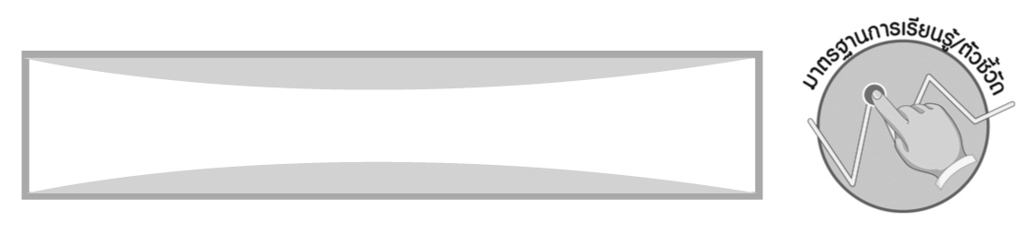
มาตรฐานการเรียนรู้/ตัวชี้วัด

มาตรฐานการเรียนรู้
ส 4.1 เข้าใจความหมายความสำคัญของเวลาและยุคสมัยทางประวัติศาสตร์สามารถใช้วิธีการทางประวัติศาสตร์มาวิเคราะห์เหตุการณ์ต่าง ๆ อย่างเป็นระบบ
ตัวชี้วัด
ส 4.1 ป.6/1 อธิบายความสำคัญของวิธีการทางประวัติศาสตร์ในการศึกษาเรื่องราวทางประวัติศาสตร์อย่างง่าย ๆ
ส 4.1 ป.6/2 นำเสนอข้อมูลจากหลักฐานที่หลากหลายในการทำความเข้าใจ
เรื่องราวสำคัญในอดีต

สาระสำคัญ

การศึกษาเรื่องราวทางประวัติศาสตร์มีขั้นตอนตั้งแต่ การกำหนดหัวข้อ การรวบรวมข้อมูลตรวจสอบข้อมูล จัดลำดับข้อมูล นำเสนอข้อมูล โดยการอาศัยหลักฐานทางประวัติศาสตร์
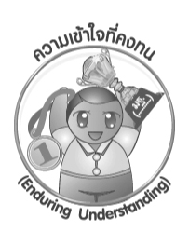
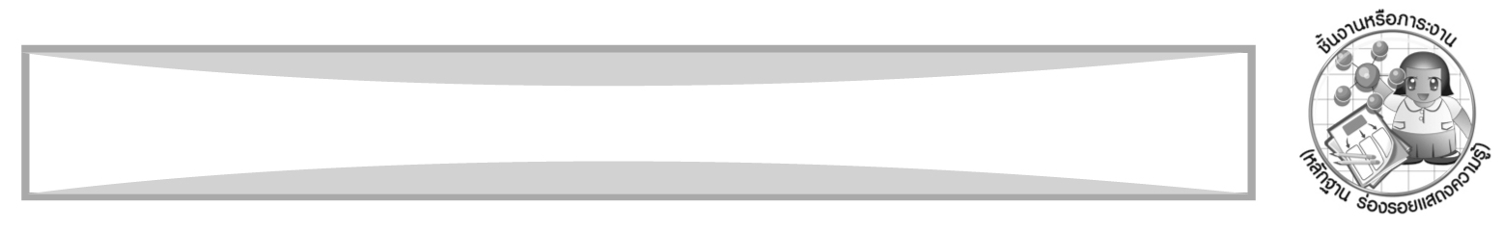
ความเข้าใจที่คงทน (Enduring Understanding)

การศึกษาเรื่องราวทางประวัติศาสตร์ควรศึกษาตามขั้นตอนโดยอาศัยหลักฐานทางประวัติศาสตร์ เพื่อให้เข้าใจข้อมูลที่ถูกต้อง

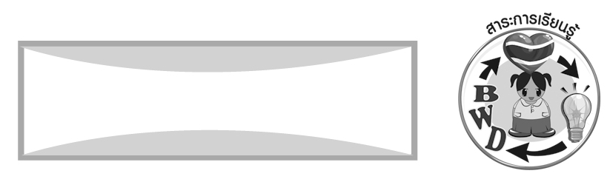
สาระการเรียนรู้

1. การศึกษาประวัติศาสตร์ไทยโดยใช้วิธีการทางประวัติศาสตร์
2. หลักฐานที่ใช้ศึกษาเหตุการณ์สำคัญในประวัติศาสตร์ไทยสมัยรัตนโกสินทร์

คุณลักษณะอันพึงประสงค์

ใฝ่เรียนรู้
ตัวชี้วัดที่ 4.1 ตั้งใจ เพียรพยายามในการเรียนและเข้าร่วมกิจกรรมการเรียนรู้

สมรรถนะสำคัญของผู้เรียน

ความสามารถในการคิด
ชิ้นงานหรือภาระงาน (หลักฐาน ร่องรอยแสดงความรู้)

1. ชิ้นงานที่ 1 เรื่อง การศึกษาประวัติศาสตร์ไทย โดยใช้วิธีการทางประวัติศาสตร์
2. ชิ้นงานที่ 2 เรื่อง หลักฐานที่ใช้ศึกษาเหตุการณ์สำคัญในประวัติศาสตร์ไทย
สมัยรัตนโกสินทร์

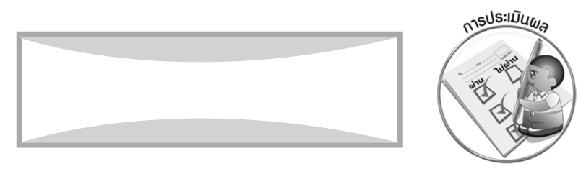
การประเมินผล

- การประเมินผลตัวชี้วัด
ชิ้นงานที่ 1 การศึกษาประวัติศาสตร์ไทย โดยใช้วิธีการทางประวัติศาสตร์

เกณฑ์การประเมิน | ระดับคะแนน
เกณฑ์การประเมิน | 4 | 3 | 2 | 1
เขียนอธิบายหรือสรุปเรื่องราวทางประวัติศาสตร์  ในจังหวัด โดยการนำวิธีการทางประวัติศาสตร์มาใช้ | เขียนอธิบายหรือสรุปเรื่องราวทาง  ประวัติศาสตร์  ในจังหวัด โดยการนำวิธีการทางประวัติศาสตร์มาใช้ ได้สัมพันธ์กัน มีการเชื่อมโยง ให้เห็นภาพโดยรวมแสดงให้เห็นถึงความสัมพันธ์  กับตนเองและผู้อื่น | เขียนอธิบายหรือสรุปเรื่องราวทาง  ประวัติศาสตร์  ในจังหวัด โดยการนำวิธีการทางประวัติศาสตร์มาใช้  ได้ มีการจำแนกข้อมูล แสดงให้เห็นถึงความสัมพันธ์กับตนเองอย่าง  เป็นเหตุเป็นผล | เขียนอธิบายหรือสรุปเรื่องราวทาง  ประวัติศาสตร์  ในจังหวัด โดยการนำวิธีการทางประวัติศาสตร์มาใช้ ได้สอดคล้องกับข้อมูล มีการเขียนขยายความยกตัวอย่างอธิบาย  ให้เข้าใจง่าย | เขียนอธิบายหรือสรุปเรื่องราวทาง  ประวัติศาสตร์  ในจังหวัด โดยการนำวิธีการทางประวัติศาสตร์มาใช้ ได้ แต่ยังไม่สอดคล้องกับข้อมูลเขียนตามข้อมูลที่อ่าน ไม่มีการอธิบายเพิ่มเติม

ชิ้นงานที่ 2 หลักฐานที่ใช้ศึกษาเหตุการณ์สำคัญในประวัติศาสตร์ไทยสมัยรัตนโกสินทร์

เกณฑ์การประเมิน | ระดับคะแนน
เกณฑ์การประเมิน | 4 | 3 | 2 | 1
เขียนอธิบายหรือสรุปเหตุการณ์ทางประวัติศาสตร์ไทยสมัยรัตนโกสินทร์มา 1 ตัวอย่าง เหตุการณ์สำคัญ | เขียนอธิบายหรือสรุปเหตุการณ์ทางประวัติศาสตร์ไทยสมัยรัตนโกสินทร์มา 1 ตัวอย่าง เหตุการณ์สำคัญได้ สัมพันธ์กัน มีการเชื่อมโยงเหตุการณ์กับหลักฐาน  ได้สัมพันธ์กัน  อย่างชัดเจน | เขียนอธิบายหรือสรุปเหตุการณ์ทางประวัติศาสตร์ไทยสมัยรัตนโกสินทร์มา 1 ตัวอย่าง เหตุการณ์สำคัญได้ มีการจำแนกข้อมูล สัมพันธ์กับหลักฐานอย่างเป็นเหตุเป็นผล | เขียนอธิบายหรือสรุปเหตุการณ์ทางประวัติศาสตร์ไทยสมัยรัตนโกสินทร์  มา 1 ตัวอย่าง เหตุการณ์สำคัญ  ได้สอดคล้องกัน ระหว่างข้อมูลและหลักฐานที่ยกตัวอย่างมาอธิบาย | เขียนอธิบายหรือสรุปเหตุการณ์ทางประวัติศาสตร์ไทยสมัยรัตนโกสินทร์มา 1 ตัวอย่าง เหตุการณ์สำคัญได้ แต่ยังไม่สอดคล้องกัน และอ้างหลักฐานกับเหตุการณ์ยังไม่เป็นเหตุเป็นผลกัน

2. การประเมินคุณลักษณะอันพึงประสงค์
ใฝ่เรียนรู้
ตัวชี้วัดที่ 4.1 ตั้งใจ เพียรพยายามในการเรียนและเข้าร่วมกิจกรรมการเรียนรู้
พฤติกรรมบ่งชี้ | ไม่ผ่าน (0) | ผ่าน (1) | ดี (2) | ดีเยี่ยม (3)
4.1.1 ตั้งใจเรียน  4.1.2 เอาใจใส่และมี  ความเพียรพยายาม  ในการเรียนรู้  4.1.3 สนใจเข้าร่วม กิจกรรม  การเรียนรู้ต่าง ๆ | ไม่ตั้งใจเรียน | ตั้งใจเรียน เอาใจใส่  และมีความเพียร-พยายามในการเรียนรู้เข้าร่วมกิจกรรม  การเรียนรู้ต่าง ๆ บางครั้ง | ตั้งใจเรียน เอาใจใส่  และมีความเพียร-  พยายามในการเรียนรู้ เข้าร่วมกิจกรรมการเรียนรู้ต่าง ๆ บ่อยครั้ง | ตั้งใจเรียน เอาใจใส่  และมีความเพียร-  พยายามในการเรียนรู้ เข้าร่วมกิจกรรม  การเรียนรู้ต่าง ๆ  เป็นประจำ

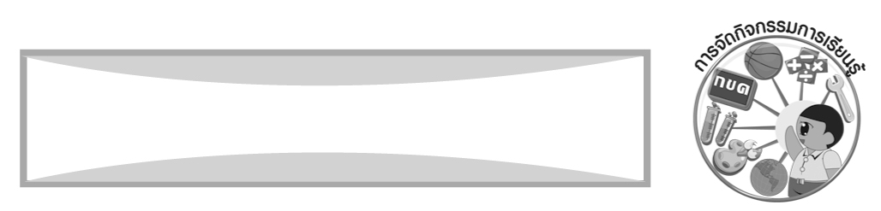
การจัดกิจกรรมการเรียนรู้

1. ครูและนักเรียนร่วมกันสนทนาเกี่ยวกับการศึกษาข้อมูลทางประวัติศาสตร์และการศึกษาความรู้เกี่ยวกับหลักฐานประวัติศาสตร์ไทย
2. ครูและนักเรียนร่วมกันศึกษาความรู้เกี่ยวกับหลักฐานประวัติศาสตร์ไทยโดยครูจัดบัตรคำให้นักเรียนจำแนกว่าบัตรคำเกี่ยวกับหลักฐานที่เป็นลายลักษณ์อักษรและไม่เป็นลายลักษณ์อักษร
3. สรุปวิธีการศึกษาประวัติศาสตร์เป็นแผนภาพบนกระดาน
4. ครูให้นักเรียนเล่นเกมติดบัตรคำให้สัมพันธ์กับแถบประโยคเกี่ยวกับวิธีการศึกษาทางประวัติศาสตร์
5. แบ่งกลุ่มนักเรียนศึกษาเรื่องราวในท้องถิ่น โดยวิธีการทางประวัติศาสตร์บันทึกลงในกระดาษขนาด A3 จัดแสดงที่ป้ายนิเทศในชั้นเรียน
6. ให้นักเรียนทำชิ้นงานที่ 1 เรื่อง การศึกษาประวัติศาสตร์ไทย โดยใช้วิธีการทางประวัติศาสตร์
7. ครูและนักเรียนร่วมกันสนทนา และแสดงความคิดเห็นเกี่ยวกับหลักฐานในการศึกษาประวัติศาสตร์ แล้วร่วมกันสรุปเป็นแผนภาพ
8. ครูแบ่งนักเรียนออกเป็น 2 กลุ่ม ศึกษาค้นคว้าหลักฐานในการศึกษาประวัติศาสตร์ไทยสมัยรัตนโกสินทร์
8.1 หลักฐานที่เป็นลายลักษณ์อักษรสมัยรัตนโกสินทร์
8.2 หลักฐานที่ไม่เป็นลายลักษณ์อักษรสมัยรัตนโกสินทร์
9. ครูและนักเรียนร่วมกันสนทนาแสดงความคิดเห็นเกี่ยวกับความจริงกับข้อเท็จจริง พร้อมสรุปความรู้เป็นแผนภาพและยกตัวอย่างสถานการณ์ทางประวัติศาสตร์ให้นักเรียนวิเคราะห์ความจริงกับข้อเท็จจริง
10. ครูทบทวนวิธีการศึกษาทางประวัติศาสตร์ และสรุปขั้นตอนการนำเสนอข้อมูลที่ได้จากหลักฐานทางประวัติศาสตร์เป็นแผนภาพ
11. แบ่งกลุ่มนักเรียนศึกษานำเสนอข้อมูลที่ได้จากหลักฐานทางประวัติศาสตร์ในรูปแบบ การเล่าเรื่อง การเขียนรายงานและการจัดนิทรรศการ พร้อมสรุปความรู้
12. ให้นักเรียนทำชิ้นงานที่ 2 เรื่อง หลักฐานที่ใช้ศึกษาเหตุการณ์สำคัญในประวัติศาสตร์ไทยสมัยรัตนโกสินทร์
13. ให้นักเรียนทำกิจกรรมท้ายบทเรียนหรือตามที่ครูกำหนด
14. นักเรียนและครูร่วมกันสรุปความรู้ ดังนี้
การศึกษาเรื่องราวทางประวัติศาสตร์ควรศึกษาตามขั้นตอนโดยอาศัยหลักฐานทางประวัติศาสตร์ เพื่อให้เข้าใจข้อมูลที่ถูกต้อง


สื่อการเรียนรู้

1. บัตรคำ
2. การอภิปรายนำเสนอรายงานกลุ่ม
3. พระราชนิพนธ์ไกลบ้านรัชกาลที่ 5
4. ชิ้นงานที่ 1 เรื่อง การศึกษาประวัติศาสตร์ไทย โดยใช้วิธีการทางประวัติศาสตร์
5. ชิ้นงานที่ 2 เรื่อง หลักฐานที่ใช้ศึกษาเหตุการณ์สำคัญในประวัติศาสตร์ไทย
สมัยรัตนโกสินทร์

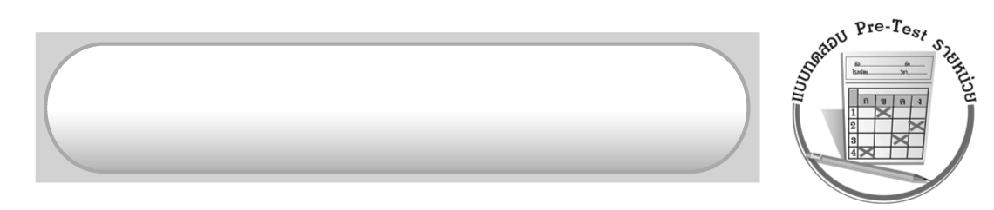
แบบทดสอบก่อนเรียน (Pre-Test)
ได้________คะแนน
_______________
คะแนนเต็ม 10 คะแนน

ชื่อ ______________________ นามสกุล________________ เลขที่________ ชั้น ________
ให้นักเรียนระบายคำตอบที่ถูกต้องในวงกลมตัวเลือกให้เต็มวง (ห้ามระบายนอกวง)
1. นักเรียนจะนำขั้นตอนทางประวัติศาสตร์ไปประยุกต์ใช้ในชีวิตประจำวันอย่างไรจึงจะเหมาะสมที่สุด
1 การทำปฏิทินแจกเพื่อนและครูในวันปีใหม่
2 การทำรายงานประกอบการเรียนวิชาต่าง ๆ
3 การบันทึกเรื่องราวชีวิตของตนเอง
4 การทำตารางการอ่านหนังสือเรียน

2. วิธีการทางประวัติศาสตร์ขั้นตอนใดที่ต้องเปรียบเทียบข้อมูลกับหลักฐานอื่น ๆ
1 ตั้งคำถาม
2 ตรวจสอบความน่าเชื่อถือ
3 รวบรวมข้อมูลจากหลักฐานประวัติศาสตร์
4 เรียบเรียงเรื่องราวจากข้อมูลที่รวบรวมได้

3. การไปห้องสมุดเพื่อหาหนังสือเกี่ยวกับอาชีพในสมัยรัชกาลที่ 5 เป็นการศึกษาหาข้อมูล
ทางประวัติศาสตร์ขั้นตอนใด
1 ตีความหมายของข้อมูล
2 กำหนดหัวข้อในการศึกษา
3 นำเสนอข้อมูลด้วยรูปแบบรายงาน
4 รวบรวมข้อมูลหลักฐานจากแหล่งข้อมูลต่าง ๆ

4. ข้อใดเป็นความสำคัญของการศึกษาประวัติศาสตร์
1 ทำให้ผู้อื่นนับถือ
2 ทำให้คนมีฐานะดีขึ้น
3 ทำให้พัฒนาประเทศได้อย่างรวดเร็ว
4 ทำให้รู้ความเป็นมาของเรื่องราวต่าง ๆ

5. การใช้หลักฐานที่หลากหลายในการศึกษาเรื่องราวในอดีตมีประโยชน์อย่างไร
1 ทำให้ได้ข้อมูลที่แปลกใหม่
2 ทำให้ผู้ฟังเกิดความสนใจ
3 ทำให้ได้ข้อมูลที่ทันสมัย
4 ทำให้ข้อมูลที่ได้มีความถูกต้องและน่าเชื่อถือ

6. ถ้าต้องการศึกษาข้อมูลเกี่ยวกับความสัมพันธ์ของกษัตริย์สยามกับทวีปยุโรปควรศึกษา
จากหลักฐานในข้อใด
1 พระบรมราชานุสาวรีย์รัชกาลที่ 1
2 สมุดภาพไตรภูมิพระร่วง
3 พระราชนิพนธ์ไกลบ้าน
4 สนธิสัญญาเบาว์ริง

7. การนำเสนอข้อมูลในข้อใดเหมาะสมที่สุด
1 เสนอข้อมูลที่เป็นความคิดเห็นส่วนตัว
2 นำเสนอข้อมูลโดยยึดจากหลักฐานเพียงชิ้นเดียว
3 นำข้อมูลมาแต่งเป็นนิทานเพื่อให้เกิดความสนุกสนาน
4 นำเสนอข้อมูลตามความเป็นจริงและใช้ภาพประกอบที่น่าสนใจ

8. ข้อใดกล่าวถูกต้องเกี่ยวกับความจริง
1 สิ่งที่สามารถเปลี่ยนแปลงได้ตามช่วงเวลา
2 เหตุการณ์ที่เกิดขึ้นจริงไม่สามารถเปลี่ยนแปลงได้
3 เหตุผลที่ทำให้เหตุการณ์ต่าง ๆ เกิดขึ้นจริง
4 เหตุการณ์ที่เกิดขึ้นได้เพียงแค่ครั้งเดียวเท่านั้น

9. ข้อใดเป็นหลักฐานที่เป็นลายลักษณ์อักษร
1 ขวานหินขัด 2 ถ้วยชามสังคโลก
3 จารึกใบลาน 4 เหรียญกษาปณ์

10. แหล่งข้อมูลประวัติศาสตร์ข้อใดที่ต้องเก็บข้อมูลด้วยการสัมภาษณ์
1 พิพิธภัณฑ์ในจังหวัด 2 โบราณสถาน
3 ห้องสมุดโรงเรียน 4 บุคคลซึ่งเป็นผู้รู้เกี่ยวกับประวัติศาสตร์
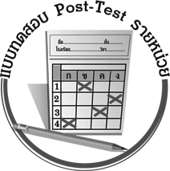
แบบทดสอบหลังเรียน (Post-Test)
ได้________คะแนน
_______________
คะแนนเต็ม 10 คะแนน
ชื่อ ______________________ นามสกุล________________ เลขที่________ ชั้น ________
ให้นักเรียนระบายคำตอบที่ถูกต้องในวงกลมตัวเลือกให้เต็มวง (ห้ามระบายนอกวง)
1. ข้อใดเป็นความสำคัญของการศึกษาประวัติศาสตร์
1 ทำให้ผู้อื่นนับถือ
2 ทำให้คนมีฐานะดีขึ้น
3 ทำให้พัฒนาประเทศได้อย่างรวดเร็ว
4 ทำให้รู้ความเป็นมาของเรื่องราวต่าง ๆ

2. การไปห้องสมุดเพื่อหาหนังสือเกี่ยวกับอาชีพในสมัยรัชกาลที่ 5 เป็นการศึกษาหาข้อมูล
ทางประวัติศาสตร์ขั้นตอนใด
1 ตีความหมายของข้อมูล
2 กำหนดหัวข้อในการศึกษา
3 นำเสนอข้อมูลด้วยรูปแบบรายงาน
4 รวบรวมข้อมูลหลักฐานจากแหล่งข้อมูลต่าง ๆ

3. วิธีการทางประวัติศาสตร์ขั้นตอนใดที่ต้องเปรียบเทียบข้อมูลกับหลักฐานอื่น ๆ
1 ตั้งคำถาม
2 ตรวจสอบความน่าเชื่อถือ
3 รวบรวมข้อมูลจากหลักฐานประวัติศาสตร์
4 เรียบเรียงเรื่องราวจากข้อมูลที่รวบรวมได้

4. นักเรียนจะนำขั้นตอนทางประวัติศาสตร์ไปประยุกต์ใช้ในชีวิตประจำวันอย่างไรจึงจะเหมาะสมที่สุด
1 การทำปฏิทินแจกเพื่อนและครูในวันปีใหม่
2 การทำรายงานประกอบการเรียนวิชาต่าง ๆ
3 การบันทึกเรื่องราวชีวิตของตนเอง
4 การทำตารางการอ่านหนังสือเรียน

5. แหล่งข้อมูลประวัติศาสตร์ข้อใดที่ต้องเก็บข้อมูลด้วยการสัมภาษณ์
1 พิพิธภัณฑ์ในจังหวัด 2 โบราณสถาน
3 ห้องสมุดโรงเรียน 4 บุคคลซึ่งเป็นผู้รู้เกี่ยวกับประวัติศาสตร์

6. ข้อใดเป็นหลักฐานที่เป็นลายลักษณ์อักษร
1 ขวานหินขัด 2 ถ้วยชามสังคโลก
3 จารึกใบลาน 4 เหรียญกษาปณ์

7. ข้อใดกล่าวถูกต้องเกี่ยวกับความจริง
1 สิ่งที่สามารถเปลี่ยนแปลงได้ตามช่วงเวลา
2 เหตุการณ์ที่เกิดขึ้นจริงไม่สามารถเปลี่ยนแปลงได้
3 เหตุผลที่ทำให้เหตุการณ์ต่าง ๆ เกิดขึ้นจริง
4 เหตุการณ์ที่เกิดขึ้นได้เพียงแค่ครั้งเดียวเท่านั้น

8. การนำเสนอข้อมูลในข้อใดเหมาะสมที่สุด
1 เสนอข้อมูลที่เป็นความคิดเห็นส่วนตัว
2 นำเสนอข้อมูลโดยยึดจากหลักฐานเพียงชิ้นเดียว
3 นำข้อมูลมาแต่งเป็นนิทานเพื่อให้เกิดความสนุกสนาน
4 นำเสนอข้อมูลตามความเป็นจริงและใช้ภาพประกอบที่น่าสนใจ

9. ถ้าต้องการศึกษาข้อมูลเกี่ยวกับความสัมพันธ์ของกษัตริย์สยามกับทวีปยุโรปควรศึกษา
จากหลักฐานในข้อใด
1 พระบรมราชานุสาวรีย์รัชกาลที่ 1
2 สมุดภาพไตรภูมิพระร่วง
3 พระราชนิพนธ์ไกลบ้าน
4 สนธิสัญญาเบาว์ริง

10. การใช้หลักฐานที่หลากหลายในการศึกษาเรื่องราวในอดีตมีประโยชน์อย่างไร
1 ทำให้ได้ข้อมูลที่แปลกใหม่
2 ทำให้ผู้ฟังเกิดความสนใจ
3 ทำให้ได้ข้อมูลที่ทันสมัย
4 ทำให้ข้อมูลที่ได้มีความถูกต้องและน่าเชื่อถือ

เฉลยแบบทดสอบก่อนเรียน (Pre-Test)
1. 4 2. 4 3. 2 4. 2 5. 4
6. 3 7. 2 8. 4 9. 3 10. 4

เฉลยแบบทดสอบหลังเรียน (Post-Test)
1. 2 2. 2 3. 4 4. 4 5. 4
6. 3 7. 4 8. 2 9. 3 10. 4

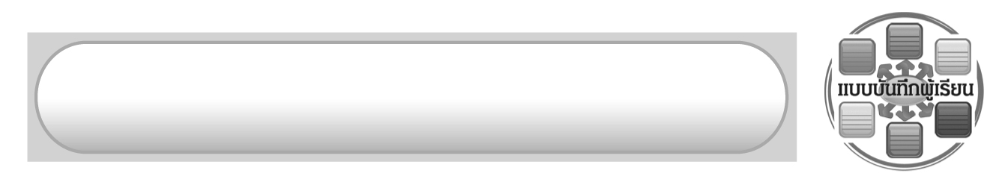
แบบบันทึกสรุปผลการเรียนรู้สำหรับผู้เรียน

ชื่อ-นามสกุล...................................... เลขที่ ............................................ ชั้น ..................................
วันที่ ................................................ เดือน ........................................................... พ.ศ. ..................
คำชี้แจง ให้นักเรียนบันทึกสรุปผลการเรียนรู้จากหน่วยการเรียนรู้นี้
นักเรียนมีความรู้สึกอย่างไร หลังจากที่เรียนหน่วยการเรียนรู้นี้แล้ว
......................................................................................................................

นักเรียนยังไม่เข้าใจเรื่องใดอีกบ้างที่เกี่ยวกับหน่วยการเรียนรู้นี้ ซึ่งต้องการให้ครูอธิบายเพิ่มเติม
.....................................................................................................................................................................
นักเรียนได้รับความรู้เรื่องใดบ้างจากหน่วยการเรียนรู้นี้
............................................................................................................................................................
....................................................




หน่วยการเรียนรู้ที่.......... ….......................................................................................

นักเรียนจะสามารถนำความรู้ ความเข้าใจจากหน่วยการเรียนรู้นี้ไปใช้ประโยชน์ในชีวิตประจำวันได้อย่างไรบ้าง
............................................................................................................................................................................................................................
นักเรียนได้ทำกิจกรรมอะไรบ้างในหน่วยการเรียนรู้นี้
................................................................................................................................................................................................................

ผลงานที่นักเรียนชอบและต้องการคัดเลือกเป็นผลงานดีเด่นจาก หน่วยการเรียนรู้นี้คือผลงานใดบ้าง
เพราะอะไร
..............................................................................................................

หมายเหตุ ให้ครูสำเนาแบบบันทึกนี้เพื่อให้นักเรียนบันทึกทุกหน่วยการเรียนรู้
1. ครูสามารถนำแบบบันทึกนี้ไปใช้เป็นหลักฐานและข้อมูลเพื่อปรับปรุงและพัฒนากระบวนการเรียนรู้ของผู้เรียน
2. ครูสามารถนำแบบบันทึกนี้ไปใช้ประกอบการทำวิจัยในชั้นเรียนเพื่อเป็นผลงานประกอบการเลื่อนวิทยฐานะได้

